ข้อกำหนดการทำข้อสอบ
- ส่งงานโดยสร้าง Repository ใน Gitlab.com โดย ตั้งชื่อ Repository ว่า
interview-question-xxx (โดย x คือหมายเลขคำถามที่ท่านได้ เช่น คำถามหมายเลข 087 ให้สร้าง Repository ชื่อ interview-question-087)
- การตั้งชื่อ Website และ Package ต่างๆ ให้เสมือนว่าท่านทำงานอยู่ในบริษัท example.com
- สร้าง Program ตามโจทย์ข้างล่างในภาษา Programming ที่ท่านได้รับแจ้งตอนสมัคร
โจทย์
สร้าง Program ที่มี UI พร้อมการทำงานตามความต้องการดังนี้ (อ้างอิง ตามข้อมูล ด้านล่าง)
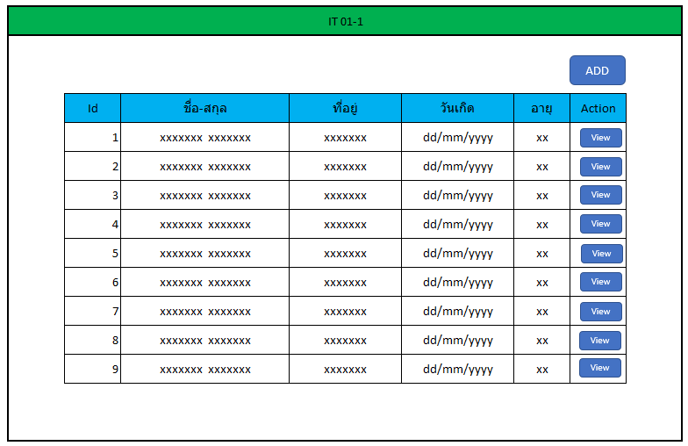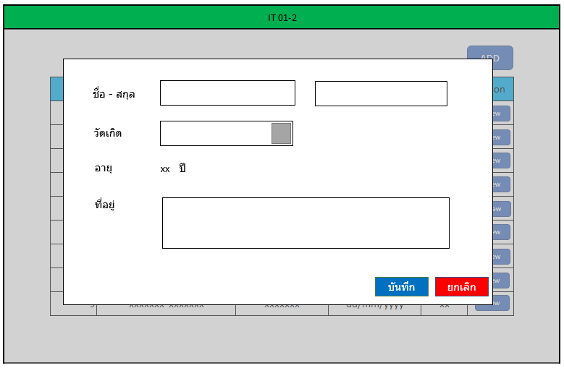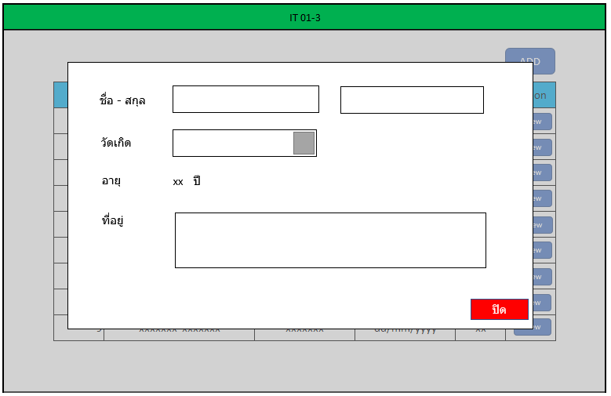
- กดปุ่ม Add เพิ่มเปิด Modal (IT 01-2) แล้วทำการกรอกข้อมูล ชื่อ-สกุล วันเกิด และทำการคำนวณ อายุ โดยใช้ ปีปัจจุบัน - ปีเกิด และกรอกข้อมูลที่อยู่ แล้วกดปุ่มบันทึก เพื่อทำการเพิ่มข้อมูลลงฐานข้อมูล ข้อมูลใหม่จะแสดงผลที่ท้ายตาราง ถ้ากดปุ่มยกเลิกจะเป็นการยกเลิกการเพิ่มข้อมูล
- กดปุ่ม View เพื่อแสดง Modal(IT 01-3) และข้อมูลที่ต้องการดู และไม่สามารถแก้ไขข้อมูลได้ และกดปุ่มปิด เพื่อทำการปิด Modal
หมายเหตุ : โครงสร้างฐานข้อมูลออกแบบตามที่เหมาะสม

